Содержание
ВВЕДЕНИЕ 4
1. КОМПЕТЕНЦИИ СТУДЕНТА, ФОРМИРУЕМЫЕ В РЕЗУЛЬТАТЕ ПРОВЕДЕНИЯ ЛАБОРАТОРНЫХ РАБОТ ПО ДИСЦИПЛИНЕ «БАЗЫ ДАННЫХ» 5
2. ТЕОРЕТИЧЕСКИЕ ПОЛОЖЕНИЯ 6
2.1. Основные понятия БД и СУБД 6
2.2. Проектирование базы данных 7
3. ПРОЕКТИРОВАНИЕ БАЗЫ ДАННЫХ «АВТОСАЛОН» 8
Лабораторная работа 1. Создание таблиц БД 10
Лабораторная работа 2. Связи между таблицами 15
Лабораторная работа 3. Создание запросов 16
Лабораторная работа 4. Модификация БД с помощью запросов на изменение 20
Лабораторная работа 5. Работа с формами 21
Лабораторная работа 6. Применение отчетов для наглядного отображения данных 24
Лабораторная работа 7. Экспорт и импорт данных 26
Лабораторная работа 8. Макросы 28
4. САМОСТОЯТЕЛЬНАЯ РАБОТА 30
5. СПИСОК ЛИТЕРАТУРА 31

ВВЕДЕНИЕ
Современные информационные системы, основанные на концепции банков данных и баз знаний, характеризуются большими объемами хранимой информации, их сложной организацией, необходимостью удовлетворять разнообразные требования пользователей. Важным компонентом этой концепции является единая методология проектирования баз данных. Базы данных, являясь информационной моделью непрерывно меняющегося реального мира, также должны меняться, чтобы адекватно отображать действительность. Поэтому для сопровождения и эксплуатации информационных систем требуется постоянное использование процедур проектирования баз данных.
Методология проектирования автоматизированных банков данных может рассматриваться как совокупность методов и средств, последовательное применение которых обеспечивает разработку проекта баз данных, удовлетворяющего заданным целям. Рассматриваемая методология позволяет пользователю лучше понять, как следует специфицировать требования к данным.
Следуя этой методологии, проектировщик может выполнять более глубокий и содержательный анализ требований к данным, осуществлять контроль и управление кодом проектирования.
Данные методические указания подготовлены в соответствии с требованиями ФГОС нового поколения и предназначены для подготовки бакалавров направления 080500.62 «Бизнес-информатика», профилю «Электронный бизнес» очной формы обучения к выполнению лабораторных и самостоятельных работ «Базы данных». В них приведены рекомендации по подготовке к лабораторным работам и организация самостоятельной работы студентов, а также список литературы необходимой для подготовки к практическим занятиям и СРС.
Целью лабораторных работ является изучение основ проектирования баз данных в экономических приложениях. В процессе изучения дисциплины и выполнения лабораторных работ студенты должны усвоить теоретические основы организации баз данных, научиться ставить и решать практические задачи проектирования и эксплуатации баз данных.

1. Компетенции студента, формируемые в результате проведения лабораторных работ по дисциплине
«БАЗЫ ДАННЫХ»
Процесс выполнения лабораторных работ направлен на формирование следующих компетенций:
общекультурные компетенции (ОК)
ОК-16 | способен работать с информацией из различных источников
профессиональные компетенции (ПК)
в аналитической деятельности:
ПК-2 | проводить исследование и анализ рынка ИС и ИКТ
ПК-4 | проводить анализ инноваций в экономике, управлении и ИКТ
в организационно-управленческой деятельности:
ПК-6 | осуществлять подготовку и ведение контрактной документации на разработку, приобретение или поставку ИС и ИКТ
ПК-7 | управлять контентом предприятия и Интернет-ресурсов, управлять процессами создания и использования информационных сервисов (контент-сервисов)
ПК-11 | позиционировать электронное предприятие на глобальном рынке; формировать потребительскую аудиторию и осуществлять взаимодействие с потребителями, организовывать продажи в среде Интернет
ПК-13 | организовывать управление малыми проектно-внедренческими группами
в проектной деятельности:
ПК-15 | проектировать и внедрять компоненты ИТ-инфраструктуры предприятия, обеспечивающие достижение стратегических целей и поддержку бизнес-процессов
ПК-17 | проектировать архитектуру электронного предприятия
ПК-18 | разрабатывать контент и ИТ-сервисы предприятия и Интернет-ресурсов
в консалтинговой деятельности:
ПК-23 | консультировать заказчиков по вопросам создания и развития электронных предприятий и их компонент

В результате изучения дисциплины студент должен:
Знать:
- сущность и содержание дисциплины «Базы данных»;
- задачи и принципы разработки баз данных;
- модели баз данных;
- типы системы управления базами данных.
Уметь:
- создавать таблицы баз данных;
- выполнять основные приемы работы с наборами данных: навигация по набору данных, поиск записей в наборе данных, фильтрация записей и т.п.;
- создавать SQL-запросы;
- создавать отчеты;
Владеть:
- уровнями разработки баз данных;
- современными подходами в управлении базами данных;
- навыками работы в средах управления базами данных.

2. ТЕОРЕТИЧЕСКИЕ ПОЛОЖЕНИЯ

2.1. Основные понятия БД и СУБД
Взаимосвязанные данные, которые позволяют описать ту или иную реальную систему, называются информационной системой. Каждая информационная система ориентирована на конкретную предметную область, которую она описывает.
Существует понятие объекта предметной области. Каждый объект предметной области характеризуется конечным набором атрибутов (элементов данных, реквизитов). Количество и форма представления атрибутов определяется пользователем будущей БД. Любой элемент данных характеризуется:
• именем;
• формой представления (алфавитная, алфавитно-цифровая, дата);
• длиной, т.е. количеством символов, выделяемых для конкретных данных.
Среди элементов, характеризующих объект предметной области, присутствуют ключевые элементы данных (ключи).
К ключевым элементам данных относятся такие элементы данных, по значениям которых можно идентифицировать значения остальных элементов данных. На практике часто встречаются такие ситуации, когда в качестве ключа выступает не один, а несколько элементов данных совместно. Совокупность значений элементов данных, связанных определенным порядком, называется записью.
Упорядоченная совокупность элементов множества называется картежом.
Упорядоченная совокупность записей называется файлом данных.
База данных представляет собой совокупность связанных данных в конкретной предметной области и различного назначения.
Программное обеспечение, аппаратные средства, программируемая логика и процедуры, осуществляющие управление базами данных, называются системой управления базами данных (СУБД).
Структурой БД является СУБД, ориентированное описание данных или схема, обычно выраженная в терминах языка описания данных.

2.2. Проектирование базы данных
Проектирование БД является очень важным этапом, от которого зависят последующие этапы разработки СУБД. Время, затраченное разработчиком на проектирование БД, обычно окупается высокой скоростью реализации проекта.
Основные этапы проектирования БД показаны на рисунке 1.
На этапе инфологического (информационно-логического) проектирования осуществляется построение семантической модели, описывающей сведения из предметной области, которые могут заинтересовать пользователей БД. Семантическая модель (содержательная) – представление совокупности сведений о ПО в виде графа, в вершинах которого расположены понятия, в терминальных вершинах – элементарные понятия, а дуги представляют отношение между понятиями.
Анализ информационных потребностей потенциальных пользователей имеет два аспекта:
- определение собственно сведений об объектах ПО;
- анализ возможных запросов к БД и требований по оперативности их выполнения.
Датологическое проектирование подразделяется на логическое (построение концептуальной модели данных) и физическое (построение физической модели) проектирование.
Главной задачей логического проектирования (ЛП) БД является представление выделенных на предыдущем этапе сведений в виде данных в форматах, поддерживаемых выбранной СУБД.
Построение инфологической модели предметной области
Выбор СУБД
Построение концептуальной модели данных
Построение физической модели данных
Предметная область
Информационные потребности пользователей
Этап инфологического проектирования
Этап датологического проектирования

Рис.1. Этапы проектирования БД
Задача физического проектирования (ФП) – выбор способа хранения данных на физических носителях и методов доступа к ним с использованием возможностей, предоставляемых СУБД.

3. ПРОЕКТИРОВАНИЕ БАЗЫ ДАННЫХ «АВТОСАЛОН»
Представьте себе, что Вы являетесь управляющим фирмы, торгующей автомобилями. Перед вами стоит задача собрать всю информацию об ассортименте продукции, всех сотрудниках фирмы и всех ее клиентах. Сюда относятся данные о сотрудниках, адреса клиентов, их заказы, информация о марках автомобилей, включая цену.
Необходимо создать ИС, автоматизирующую процессы учета договоров с клиентами и контроля исполнения заказов на продажу всех поставляемых моделей автомобилей. Договор включает фамилию клиента, основные данные о нем, описание предмета договора (модель автомобиля, цвет, технические данные), дату подписания договора, дату оплаты.

ИНФОЛОГИЧЕСКАЯ МОДЕЛЬ БАЗЫ ДАННЫХ
Первый этап проектирования заключается в описании объектов БД (сущностей), определении их атрибутов и в установлении связей между сущностями.
Связи между сущностями проектируемой БД представлены на рисунке 2.
рис.2
Клиент
Договор
Сотрудник
Модели автомобилей
Заключает и оплачивает
Выполняет
Добавляется

КОНЦЕПТУАЛЬНАЯ МОДЕЛЬ РЕЛЯЦИОННОЙ БАЗЫ ДАННЫХ
Концептуальная модель строится на основе инфологической. Для реляционной модели данных каждая сущность преобразуется в набор отношений (таблиц), построенных по определенным строго заданным правилам. Таблица состоит из столбцов (полей) и строк (записей).
рис.3
Модели автомобилей
КодМодели
Модель автомобиля
Год выпуска
1
∞
∞
Клиенты
КодКлиента
Фамилия клиента
Город
Адрес
Номер телефона

Сотрудники
КодСотрудника
Имя
Отчество
Фамилия
Должность
Дата найма
Договоры
Номер договора
КодКлиента
КодМодели
Дата заказа
Цена автомобиля
Дата платежа
КодСотрудника
∞
1
1

Для этого требуется выполнить следующие действия:
- На основе концептуальной модели нужно создать четыре таблицы: Сотрудники, Клиенты, Модели_автомобилей, Договоры.
- Задать первичные ключи для таблиц Сотрудники, Клиенты, Модели_автомобилей, Договоры, выступающих в связях как «один-ко-многим».
Первичный ключ – это поле или минимальный набор полей, однозначно определяющих каждую строку таблицы. Первичные ключи используются в целях: идентификации строк в таблице: ускорения работы со строками таблицы; связывания таблиц.
Концептуальная модель для связи отношений представлена на рис. 3. Здесь жирным отмечены первичные ключи.

ФИЗИЧЕСКОЕ ПРОЕКТИРОВАНИЕ
Для повышения производительности реляционные СУБД используют специальные объекты, называемые индексами. Индекс упорядочен по значению ключевого поля, что позволяет системе быстро находить нужные значения. Можно строить дополнительные индексы для ускорения поиска при выполнении основных запросов.
В таблице перечислены индексные поля для таблиц БД туристического агентства.
Индексированное поле | Описание
Таблица Клиент
Код клиента | Первичный ключ
Фамилия клиента | Для поиска по клиенту
Таблица Сотрудник
Код сотрудника | Первичный ключ
Фамилия сотрудника | Для поиска по сотруднику
Таблица Модели автомобилей
Код модели | Первичный ключ
Модель автомобиля | Для поиска по названию страны
Таблица Договор
Номер договора | Первичный ключ
Дата заказа | Для поиска договоров по дате подписания

Лабораторная работа 1.
Создание таблиц БД
- Создайте на рабочем диске свою папку.
- Запустите МS Access. Используя команду Новая база данных, создайте в своей папке новую БД с именем Автосалон.
Создание таблицы с помощью Конструктора
3.Создайте таблицу Сотрудника в режиме Конструктора. Наименования и типы полей представлены в таблице Сотрудник.

Таблица Сотрудник
Имя поля | Тип данных | Свойства полей
 |  | Свойство | Значение
Код сотрудника | Числовой | Размер поля | Длинное целое
 |  | Индексированное поле | Да (совпадения не допускаются)
ФИО | Текстовый | Размер поля | 30
 |  | Обязательное поле | Да
 |  | Индексированное поле | Да (Допускаются совпадения)
Должность | Текстовый | Размер поля | 30
 |  | Обязательное поле | Да
 |  | Индексированное поле | Нет
Дата найма | Дата/Время | Формат | Краткая дата
 |  | Обязательное поле | Да
 |  | Индексированное поле | Нет
Дата рождения | Дата/Время | Формат | Краткая дата
 |  | Обязательное поле | Да
 |  | Индексированное поле | Нет
Домашний телефон | Текстовый | Размер поля | 20
 |  | Обязательное поле | Нет
 |  | Индексированное поле | Нет
Адрес | Текстовый | Размер поля | 255
 |  | Обязательное поле | Нет
 |  | Индексированное поле | Нет
Оклад | Числовой | Размер поля | Длинное целое
 |  | Индексированное поле | Да (Совпадения допускаются)
- Создайте первичный ключ, используя поле Код сотрудника
- Для поля Домашний телефон задайте маску, набрав, следующий шаблон (9999) 99-99-99.
- Для поля Оклад задайте условие, что он больше 5000 р., но не больше 40000. Для этого в свойстве «Условие на значение» установите (>5000) AND (<40000). Предусмотрите выдачу сообщения при ошибке ввода данных.
- Установите для Даты рождения и Даты найма маску ввода с помощью кнопки Построить и Мастера масок. Используйте краткий формат даты.
Ввод, сохранение и изменение записей в таблице
- Перейдите в режим просмотра таблицы командой Вид — Режим таблицы, сохранив ее структуру.
- Введите около 10 разнообразных записей по своему усмотрению (см. Приложения). Осуществите ввод заведомо некорректных данных для проверки работоспособности условия на значение.
- Переместите поле Домашний телефон в конец таблицы, выделив его с помощью указателя мыши (в виде черной стрелки) в заголовке.
- Добавьте еще запись путем копирования и изменения одной из уже введенных.
- Спрячьте некоторые столбцы. Сделайте их опять видимыми командами Формат — Скрыть/Показать столбцы.
- Зафиксируйте столбцы, содержащие фамилию и имя, командой Формат — Закрепить столбцы. Освободите столбцы.
- Поменяйте тип шрифта и его начертание (Формат — Шрифт).
- Попробуйте удалить запись Правка — Удалить запись.
- Закройте окно таблицы Сотрудники, сохранив изменения.
Использование Мастера таблиц
- Создайте с помощью Шаблона таблиц новую таблицу Клиенты.
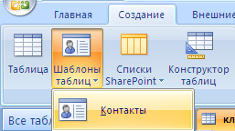
Просмотрите список предлагаемых вам таблиц для делового и личного применения. Перейдите в режим Конструктора и оставьте следующие поля:

Таблица Клиенты
Имя поля | Тип данных | Свойства полей
 |  | Свойство | Значение
Код клиента | Числовой | Размер поля | Длинное целое
 |  | Обязательное поле | Да
 |  | Индексированное поле | Да (совпадения не допускаются)
Фамилия ИО | Текстовый | Размер поля | 30
 |  | Обязательное поле | Да
 |  | Индексированное поле | Да (Допускаются совпадения)
Город | Текстовый | Размер поля | 50
 |  | Обязательное поле | Нет
 |  | Индексированное поле | Нет
Адрес | Текстовый | Размер поля | 255
 |  | Обязательное поле | Нет
 |  | Индексированное поле | Нет
Телефон | Текстовый | Размер поля | 20
 |  | Обязательное поле | Нет
 |  | Индексированное поле | Нет
Гражданство | Текстовый | Размер поля | 20
 |  | Значение по умолчанию | Российское
 |  | Обязательное поле | Да
 |  | Индексированное поле | Нет
Паспортные данные | Текстовый | Размер поля | 12
 |  | Обязательное поле | Да
 |  | Индексированное поле | Да (совпадения не допускаются)
№ страх. свид-ва | Текстовый | Размер поля | 15
 |  | Обязательное поле | Да
 |  | Индексированное поле | Да (совпадения не допускаются)
ИНН | Числовой | Размер поля | Длинное целое
 |  | Обязательное поле | Да
 |  | Индексированное поле | Да (совпадения не допускаются)
- В качестве первичного ключа задайте Код Клиента.
- Для поля Телефон задайте маску, набрав, следующий шаблон (9999) 99-99-99
- Для поля Паспортные данные задайте маску, набрав следующий шаблон 9999№999999
- Для поля № страх. свид-ва задайте маску, набрав следующий шаблон 999-999-999-99
- Перейдите в Режим таблицы и заполните ее произвольными данными на 10 клиентов, не повторяя кодов.
Редактирование структуры таблицы
- Создайте новую таблицу Модели автомобилей, перейдите в режим Конструктор и введите следующие поля
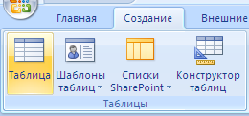

Таблица Модели автомобилей
Имя поля | Тип данных | Свойства полей
 |  | Свойство | Значение
Код модели | Числовой | Размер поля | Длинное целое
 |  | Индексированное поле | Да (совпадения не допускаются)
Модель автомобиля | Текстовый | Размер поля | 50
 |  | Обязательное поле | Да
 |  | Индексированное поле | Да (Совпадения допускаются)
Год выпуска | Текстовый | Размер поля | 10
 |  | Обязательное поле | Да
 |  | Индексированное поле | Нет
 |  | Значение по умолчанию | 2009
Цвет | Текстовый | Размер поля | 20
 |  | Обязательное поле | Да
 |  | Индексированное поле | Да (Совпадения допускаются)
Количество дверей | Числовой | Размер поля | Длинное целое
 |  | Условие на значение | >=2 and <=5
 |  | Сообщение об ошибке | Это поле содержит значения от 2 до 5
 |  | Обязательное поле | Да
 |  | Индексированное поле | Нет
Мощность двигателя | Числовой | Размер поля | Длинное целое
 |  | Обязательное поле | Да
 |  | Индексированное поле | Нет
Расход топлива | Текстовый | Размер поля | 5
 |  | Обязательное поле | Да
 |  | Индексированное поле | Нет
Подушки безопасности | Логический | Формат поля | Да/Нет
 |  | Обязательное поле | Нет
 |  | Индексированное поле | Нет
Кондиционер | Логический | Формат поля | Да/Нет
 |  | Обязательное поле | Нет
 |  | Индексированное поле | Нет
Для добавления поля в таблицу выделите ту строку, перед которой должна быть вставлена новая строка, щелкнув мышью по маркеру строки (у левого края) (меню Вставка - Строки). Над выделенной строкой появится пустая строка.
- Добавьте между 5 (Количество дверей) и 6 (Мощность двигателя) полем новое поле Количество мест
Количество мест
имя поля | Количество мест
тип данных | числовой
размер поля | целое
Обязательное поле | нет
Индексированное поле | нет
- Перейдите в режим таблицы и заполните ее произвольными данными (не менее 5 записей)

Лабораторная работа 2.
Связи между таблицами
- Откройте базу данных Автосалон, содержащую три таблицы: Клиенты, Сотрудники и Модели автомобилей.
Использование Мастера подстановок
2. Создайте новую таблицу Договоры, перейдите в режим Конструктор и введите следующие поля
Таблица Договоры
Имя поля | Тип данных | Свойства полей
 |  | Свойство | Значение
Номер договора | Числовой | Обязательное поле | Да
 |  | Индексированное поле | Да (совпадения не допускаются)
Код клиента | Числовой | Размер поля | Длинное целое
 |  | Обязательное поле | Да
 |  | Индексированное поле | Да (Допускаются совпадения)
 | Поле подстановки значений из таблицы Клиенты
Код модели | Числовой | Размер поля | Длинное целое
 |  | Обязательное поле | Да
 |  | Индексированное поле | Да (Допускаются совпадения)
 | Поле подстановки значений из таблицы Модели автомобилей
Дата заказа | Дата/Время | Формат | Краткая дата
 |  | Обязательное поле | Да
 |  | Индексированное поле | Да (Допускаются совпадения)
Цена автомобиля | Денежный | Формат поля | Евро
 |  | Число десятичных знаков | 0
 |  | Обязательное поле | Нет
 |  | Индексированное поле | Нет
Дата платежа | Дата/Время | Формат | Краткая дата
 |  | Обязательное поле | Да
 |  | Индексированное поле | Нет
Оформление кредита | Логический | Формат поля | Да/Нет
Код сотрудника | Числовой | Размер поля | Длинное целое
 |  | Индексированное поле | Да (Допускаются совпадения)
 | Поле подстановки значений из таблицы Сотрудники
3. Поля Код сотрудника, Код клиента, Код модели являются полями подстановки. Для их задания используется Мастер подстановок.
Для подстановки Кода сотрудника нужно в режиме Конструктора:
- в Типе данных поля Код сотрудника раскрыть список типов и выбрать Мастер подстановок;
- указать, что столбец подстановки получает свои значения из таблицы Сотрудника;
- выбрать поля Код сотрудника и Фамилия;
- выберите порядок сортировки по коду сотрудника:
- установить мышью подходящую ширину столбца, убрать флажок «скрыть ключевые столбцы»;
- согласиться с предлагаемой подписью столбца подстановок Код сотрудника;
- сохраните таблицу с именем Договоры.
4. Аналогично для подстановки Кода клиента и Кода автомобиля вызывается Мастер подстановок. При этом для Кода клиента выбираем поля Код клиента и Фамилия клиента из таблицы Клиенты, а для Кода модели — поля Код модели и Модель автомобиля из таблицы Модели автомобилей.
5. Перейдите в Режим таблицы и внесите несколько записей (не менее 10) в таблицу Договоры, используя поля подстановки.
6. Проанализируйте уже установленные при работе с Мастером подстановки связи в окне Схема данных (Работа с базами данных — Схема данных). Щелчком по линиям связям вызовите диалоговое окно Изменение связей, которое служит для установления связи и определения ее типа:
- Установите флажки Обеспечение целостности связи, Каскадное обновление связанных полей, Каскадное удаление связанных записей.
- Убедитесь, что установлен тип отношений Один ко многим.
- Нажмите кнопку ОК, и связь будет установлена.
5. Сохраните БД в своей папке.

Лабораторная работа 3.
Создание запросов
- Откройте БД Автосалон. Выполните команду Создание – Конструктор запросов
Запросы на выборку
- Создайте и сохраните следующие запросы на выборку, определив нужные таблицы:
- список всех клиентов, купивших конкретную модель автомобиля (например, Citroen C3), используя поля Модель автомобиля и Фамилия клиента. Сохраните запрос с именем «Авто-Клиент»;
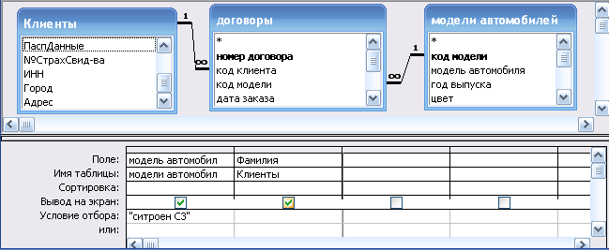
- список всех автомобилей с конкретным цветом (например. Индиго). Сохраните запрос под именем «Авто-Цвет»;
- все автомобили, проданные в 2012 году. Сохраните запрос с именем «Авто 2012»;
- список сотрудников, работающих с 2000 года и раньше. Сохраните запрос с именем «Ветераны». Добавьте в запрос строку «Сортировка» и установите сортировку по фамилиям.
3. Опробуйте инструмент Построить при построении следующих запросов в сочетании с вводом критериев поиска вручную. Создайте запросы для извлечения данных по:
- сотрудникам, которые родились в 1973 г., используя в качестве критерия выражение: Between... and (Построить — Операторы — Сравнения — Between), а затем повторите запрос, построив выражение с помощью знаков «<» и «>»;
- сотрудникам, фамилии которых с «К» по «Я»;
- пяти фамилиям сотрудников, которые начинаются с букв «А» или «В» (используйте инструмент )
- клиентам, проживающих в г.Тюмени.
- автомобилям, количество дверей которых равно 4;
- автомобилям, проданных в кредит конкретным клиентам
- Создайте самостоятельно 3 (или больше) запроса на выборку, используя таблицы Клиенты, Сотрудники, Модели автомобилей, Договоры.
Запросы с вычисляемыми полями
- Создайте запрос для расчета ведомости заработной платы для сотрудников автосалона, включив в нее следующие поля: Фамилия сотрудника, Оклад, Стаж, Надбавка, Налог, На руки.
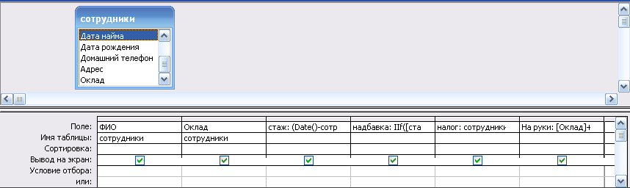
Для поля Стаж нужно использовать формулу, построенную с помощью кнопки Построить, в которой учитывается сегодняшняя дата и Дата найма на работу:
Стаж: Round((Date()-[Сотрудники]![Дата Найма])/365)
Для поля Надбавка нужно исходить из того, что она составляет 10% от Оклада, если Стаж меньше 5лет, и 20% — если стаж больше 5 лет: IIf([стаж]<5;0,1*[Сотрудники]![Оклад]; 0,2* [Сотрудники]![Оклад])
Поле Налог рассчитывается как 13% от Оклада: [Сотрудники]![Оклад]*0,13
Поле На руки рассчитывается как:
[Оклад]+[надбавка]-[налог].
6. Создайте самостоятельно 1 запрос с вычисляемыми полями (3-4 поля). Например, Сумма кредита (Цена автомобиля*Процентную ставку), Возраст сотрудника и др.
Параметрические запросы
7.Сформируйте запрос для выборки всех клиентов по конкретной модели автомобиля.
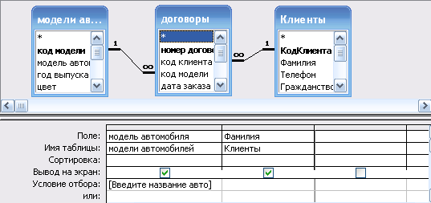
8.Создайте запрос для получения данных на сотрудников, работающих в конкретной должности
9.Создайте запрос по всем клиентам, купившие автомобили конкретного цвета
10.Создайте самостоятельно 3 параметрических запроса, используя таблицы Клиенты, Сотрудники, Модели автомобилей, Договоры.

Итоговые запросы
11. Создайте запрос, используя подходящие функции, найдите наибольший (МАХ) и средний (AVG) размеры цены автомобилей (используйте команду Конструктор – Итоги).
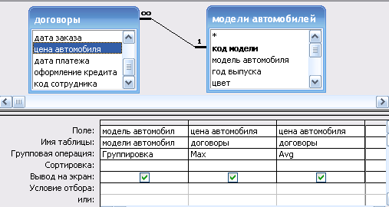
12. Создайте запрос для подсчета объема продаж автомобилей, проданных в кредит конкретной модели. Для этого:
- добавьте в Конструкторе запросов таблицу Договоры и Модели автомобилей;
- добавьте в бланк запроса поля Модель автомобиля (из таблицы Модели автомобилей) и расчетное поле Цена автомобиля * 1,15, которому присвоим название Стоимость автомобиля;
- выберите команду Конструктор - Итоги и в выпадающем списке в строке «Группировка» для поля Стоимость автомобиля установите функцию SUM;
- запустите запрос и просмотрите результаты.
13.Для объединения записей в группы и получения итоговых значений по каждой группе используется опция «Группировка». Создайте новый запрос для БД Автосалон, в котором определите общие суммы продаж автомобилей по годам, проданных в кредит:
- добавьте таблицу Договоры в окно запроса;
- в первый столбец поместите поле Год продажи авто, рассчитав его с помощью функции Year([Договоры]![Дата платежа], во второй — сумма общих продаж автомобилей в кредит — Sum([Договоры]![Цена]*1,15), в третий поле Оформление кредита (в строку Условие отбора введите – ДА);
- установите для первого и третьего столбца в строке «Групповая операция» — «Группировка», для второго — Выражение;
- выполните запрос и прокомментируйте результаты.
14. Создайте самостоятельно 3 итоговых запроса, используя таблицы Клиенты, Сотрудники, Модели автомобилей, Договоры.
Перекрестные запросы
15.Создайте запрос для выяснения, сколько моделей было продано клиентам из разных городов (команда Конструктор – Перекрестный)
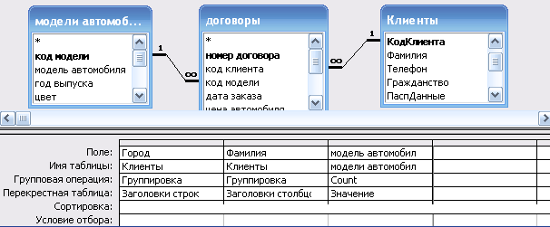
16. Создайте запрос для выяснения, по какой цене были проданы разные модели автомобилей. В качестве заголовков строк используйте поле Модель автомобиля, в качестве заголовков столбцов поле Город. В качестве значения используйте поле Цена, итоговая функция SUM.
17. Создайте самостоятельно 3 перекрестных запроса, используя таблицы Клиенты, Сотрудники, Модели автомобилей, Договоры.

Лабораторная работа 4.
Модификация БД с помощью запросов на изменение
1. Откройте базу данных Автосалон, содержащую четыре таблицы: Договоры, Клиенты, Сотрудники и Модели автомобилей.
Запрос на создание
2. Создайте обобщенную таблицу Договоры по моделям, включив в нее следующие поля:
Из таблицы Договоры: Номер договора
Из таблицы Клиенты: Фамилия клиента
Из таблицы Модели автомобилей: Модель автомобиля;
Дата выпуска.
Для этого:
- создайте запрос на выборку этих данных, выполните его и проверьте результаты;
- если результаты корректны, то поменяйте статус у запроса: Конструктор — Создание таблицы — укажите новое имя таблицы Договоры по моделям;
- выполните запрос с новым статусом еще раз;
- перейдите на вкладку Таблицы и убедитесь, что появилась новая таблица. Просмотрите ее.
Запрос на обновление
3. Увеличьте Оклад у менеджеров по продажам на 60%.
Для этого:
- составьте новый запрос на выборку, включив в него поля Фамилия, Должность и Оклад;
- проверьте составленный запрос;
- видоизмените запрос, установив ему статус «Обновление» (Конструктор — Обновление). В появившейся в бланке запроса строке «Обновление» для поля Оклад внесите с помощью Построить выражение [Оклад]*1,60;
- выполните запрос, подтвердите обновление; сохраните запрос, дав ему имя, и обратив внимание на появившийся значок у его имени, просмотрите результаты.
Внимание!!! При обновлении полей следует иметь ввиду, что если при проектировании таблицы в свойствах поля было указано «Условие на значение», то при обновлении этого поля условие может быть нарушено, чего не допустит MS Access. Поэтому нужно: или изменить условие на значение, или удалить это условие в Конструкторе.
Запрос на добавление
- Создайте путем копирования дубликат таблицы Договоры без данных, назвав ее Договоры 2012 года. Для этого в контекстном меню для таблицы Договоры выберите Копировать, затем выполните команду Вставить, в параметрах вставки укажите «Только структуру». Просмотрите таблицу Договоры 2012 года - она должна быть пустой и иметь такую же структуру, как и таблица Договоры.
- Отберите в таблицу Договоры 2012 года записи обо всех договорах этого года. Для этого:
- создайте запрос на выборку, включив в него все поля таблицы Договоры в любой последовательности, и критерий по дате, выполните его для проверки правильности;
- измените статус запроса на «Добавление», в появившемся окне задайте имя таблицы для добавления Договоры 2012 года, обратите внимание на появление строки «Добавление» в бланке запроса;
- выполните запрос и подтвердите добавление; просмотрите результаты архивации и сохраните запрос, обратив внимание на значок у его имени.
Запрос на удаление
(Внимание! Выполнять только после проверки преподавателем предыдущих заданий)
- Удалите из таблицы Договоры записи о договорах 2012 года, используя копию сохраненного запроса на добавление в таблицу Договоры 2012 года, изменив его статус на «Удаление».
- Сохраните БД в своей папке.

Лабораторная работа 5.
Работа с формами
Создание простой формы
- Откройте БД Автосалон. Выберите на вкладке Таблицы таблицу Клиенты. Создайте для нее форму (Создание - Форма). Оцените результаты.
- Зарегистрируйте новых клиентов, используя кнопку со звездочкой , введите 1—2 новые записи.
- Просмотрите в таблице новые данные.
Создание формы с помощью Мастера
4.Создайте с помощью Мастера форм новую форму Сотрудники для одноименной таблицы. Включите в нее все поля исходной таблицы.
5.Выберите фон, на котором будут размещаться поля формы, перебрав в окне Мастера несколько вариантов оформления.
6.Завершите проектирование формы с помощью Мастера.
7.Перейдите в режим Конструктора. Вставьте Заголовок формы инструментом
8.Измените мышью расположение и ширину полей заголовка и размещение данных. Вернитесь в режим просмотра форм и оцените результаты. Добейтесь наилучших результатов размещения полей и заголовков формы.
9.Произведите сортировку данных по Дате найма. Для этого в режиме Форма установите курсор в это поле и выполните команды Главная — Сортировка и фильтры.
10.Сохраните созданную форму.
Создание формы с помощью Конструктора форм
1. Откройте БД Автосалон. Создайте форму для таблицы Договоры в режиме Конструктора форм. Для этого:
- выполнить команду Создание— Конструктор форм;
- увеличить поле формы, растянув его за уголок;
- выполнить команду Конструктор – Добавить поля, выбрать поля из таблицы Договоры (двойной щелчок мыши на названии каждого поля);
- разместить поля в соответствии с образцом;
- добавить в форму некоторые дополнительные элементы, используя панель элементов (Конструктор – Элементы управления): прямоугольники различных типов оформления, заголовок формы и др.
2. Задайте текст сообщения в строке состояния, которое будет появляться в момент ввода информации в поле (например. Дата платежа). Для этого введите текст «Оформление платежа до 17.00» в строке «Текст строки состояния» (контекстное меню поля Дата платежа — Свойства — вкладка Другие — «Текст строки состояния»). Проверьте в режиме формы, появляется ли в строке состояния заданный текст при активизации этого поля.

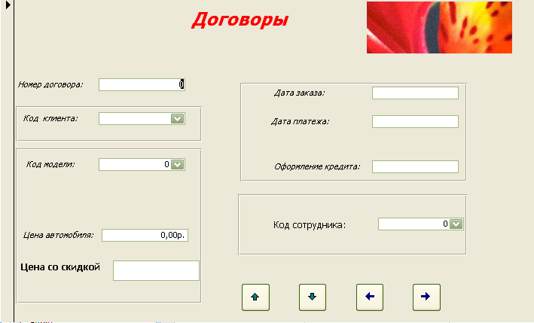
- Задайте всплывающую подсказку «Номер договора не должен повторяться» для поля Номер договора (Свойства — вкладка Другие — «Всплывающая подсказка»).
- Добавьте любую картинку в заголовок инструментом
- Добавьте инструментом кнопки для перехода к следующей и предыдущей записи, в конец и начало списка. Сохраните разработанную форму.
- Включите в эту форму вычисляемое поле Цена со скидкой, которое рассчитывается как произведение значения поля Цена автомобиля на 15%. Для этого нужно создать поле с таким названием, используя инструмент и в его свойствах (Свойства — вкладка Все — Данные) указать с помощью Построить расчетную формулу:
=[Цена авто]*0,85
7. Сохраните форму. Просмотрите полученный результат в режиме формы
Создание подчиненных форм
Создать подчиненные формы можно двумя способами. Последовательность действий следующая:
А) создать формы главную (отношение «один») и подчиненную (отношение «много») отдельно для каждой таблицы;
Б) открыть главную форму в режиме Конструктора.
Далее можно действовать двумя способами.
1. способ.
1) В окне БД на вкладке Форма выбрать подчиненную форму и перетащить ее в главную.
2) Просмотреть вид главной формы в режиме Просмотра формы.
2 способ.
1) нажать кнопку Подчиненная форма на панели элементов
2) Растянуть мышью область в форме, куда будет внедряться подчиненная форма. Откроется Мастер подчиненных форм, предлагающий использование существующей формы, или существующей таблицы, или запроса.
3) Следует выбрать нужную подчиненную форму. Если Мастер подчиненных форм не запускается, то в Свойствах объекта на вкладке Все следует указать в качестве Источника нужную подчиненную форму.
8. Для БД Автосалон постройте подчиненную форму для таблиц Сотрудники (отношение «один» - главная) и Договоры (отношение «много» - подчиненная),
9. Постройте подчиненную форму для таблиц Клиенты (отношение «один» - главная) и Договоры (отношение «много» - подчиненная).
10. Сохраните полученную БД.

Лабораторная работа 6.
Применение отчетов для наглядного отображения данных
- С помощью Мастера отчетов создайте отчет Ведомость зарплаты на основе запроса Расчет зарплаты. Включите все поля запроса. Установите группировку по полю Должность. Подведите итоги по полям Оклад, Надбавка, Налог и На руки. Для этого:
- откройте запрос с вычисляемыми полями «Расчет зарплаты» в режиме Конструктора и добавьте новое поле Должность. Сохраните запрос
- Выполните команду Создание – Отчеты, выберите Мастер отчетов
- на первом шаге Мастера отчетов в поле Таблицы и запросы выберите запрос Расчет зарплаты, из поля Доступные поля перенесите в поле Выбранные поля все поля данного запроса с помощью специальных кнопок. Нажмите кнопку Далее
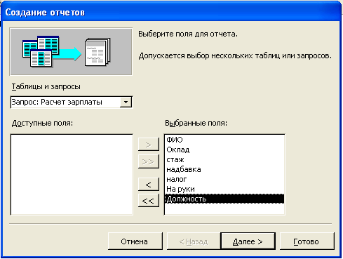
- на втором шаге Мастера отчетов выберите группировку по полю Должность. Нажмите кнопку Далее
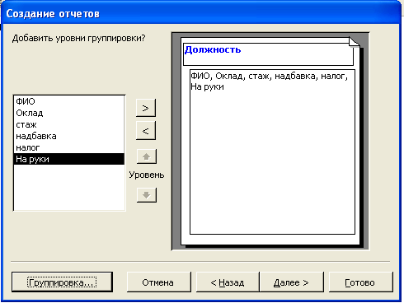
- на третьем шаге Мастера отчетов нажмите кнопку Итоги и в открывшемся диалоговом окне установите флажки для соответствующих полей. Нажмите ОК, Далее
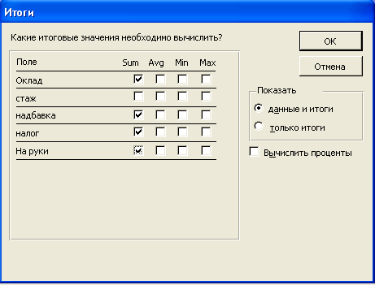
- на четвертом шаге Мастера отчетов выберите Макет на свое усмотрение и ориентацию страницы альбомную (рекомендовано). Нажмите кнопку Далее
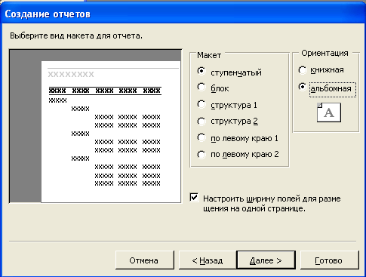
- на пятом шаге Мастера отчетов выберите любой стиль для Вашего отчета. Нажмите кнопку Далее
- на шестом шаге Мастера отчетов задайте название отчета. Нажмите кнопку Готово
- Составьте для БД Автосалон отчет, в котором указаны фамилии сотрудников, а для каждого сотрудника — договоры, которые он заключил, сведения о клиенте, стоимость автомобиля со скидкой. Сохраните отчет с именем "Отчет по сотрудникам».
(Прежде чем создать данный отчет, создайте запрос с указанными полями. Поле Стоимость автомобиля со скидкой – произведение поля Цена автомобиля * 0,85)
- Создайте отчет «Общая стоимость договоров по моделям автомобилей», в котором будут использованы вычисляемые поля. Для этого следует выполнить указанные ниже действии.
- создайте с помощью Мастера отчет для таблицы Договоры и произведите группировку по полю Код автомобиля.
- откройте этот отчет в режиме Конструктора;
Подведите итог по каждой группе (по каждому туру). Для этого:
- добавьте область итогов по группе в отчет Вид — Сортировка/Группировка — Примечание группы — Да;
- в появившейся области «Примечания группы Код автомобиля» инструментом вставьте новое поле;
- в свойствах названия поля укажите подпись «Общая сумма договоров»;
- в свойствах поля Все — Данные с помощью Построить сформируйте формулу
=SUM([Цена автомобиля])
- на этой же вкладке установите Формат поля Основной.
- Задайте в макете Цвет текста — яркий.
- Просмотрите полученный отчет.

Лабораторная работа 7.
Экспорт и импорт данных
Экспорт данных в Excel
- В БД Автосалон выделите таблицу Сотрудники.
- Экспортируйте эту таблицу в файл типа Excel. Дай этого в команде Внешние данные — Экспорт — Excel.
3. Запустите Excel и откройте полученный файл. При необходимости поменяйте шрифт. Обратите внимание на наличие установленного системой примечания в первой ячейке. Измените подпись рабочего листа на «Адреса».
Импорт данных в Access
- Создайте в Excel на основе таблицы Адреса новую таблицу Картотека адресов, исключив из таблицы Адреса поля Код сотрудника, Должность, Оклад, Дата найма. Сохраните ее в файле с именем Address.xls.
- Импортируйте ее (создайте на ее основе новую таблицу) в БД Автосалон:
- откройте БД Автосалон;
- Внешние данные — Импорт— Excel;
- если в файле Excel, который используется для импорта, находится несколько листов с таблицами, то необходимо указать, какую взять за основу для построения таблицы БД;
- далее Мастер импорта попросит уточнить, считать ли первую импортированную строку заголовками таблицы (на этом можно остановиться, нажав Готово);
- разрешите Мастеру импорта самому установить первичный ключ для импортируемой таблицы;
- присвойте новой таблице имя «Адреса».
- Проверьте наличие новой таблицы в Вашей БД. Откройте и просмотрите ее.
- Закройте БД.
База данных как источник при слиянии документов в MS Word
- Для всех клиентов, которые являются групповыми, нужно подготовить и разослать письмо с сообщением о поступлении новых моделей автомобилей.
- Откройте Word. Создайте в окне следующее письмо:

Адрес: «Адрес»
Телефон: «Телефон»
Получатель «Фамилия ИО»
Уважаемый «Фамилия ИО»!
Спешим информировать Вас, что наша фирма с 1 ноября 2012 года ждет поступления новой партии последних моделей автомобилей. Приглашаем Вас посетить наш автосалон.
Менеджер отдела продаж Петров А.А.
- Выделенные и заключенные в кавычки поля должны соответствовать полям таблицы Клиенты.
- Отправьте каждому клиенту созданное письмо, осуществив слияние документов — текста письма и атрибутов адресата, взятых из БД. Для этого в окне Word выполните:
- Рассылки — Начать слияние — Пошаговый мастер слияния;
- далее нужно следовать указаниям Мастера слияния в нижней части окна;
- Источник данных: Получить данные — Выбор получателей — выберите БД Автосалон — в нем таблицу Клиенты;
- посредством кнопки Другие Элементы внесите в письмо на место названий, заключенных в кавычки, соответствующие поля из таблицы Клиенты;
- осуществите слияние данных, используя кнопку Просмотр писем панели инструментов Слияние.
- Просмотрите полученные результаты.
- Сохраните работу.

Лабораторная работа 8.
Макросы
Создание и редактирование макросов
В процессе работы нужно будет создать и отредактировать следующие четыре макроса. Ниже будет подробно изложена методика создания каждого.
«Autoexec» — запуск исходной заставки с кнопкой для запуска основных объектов БД.
«Завершение» — макрос для выдачи на экран сообщения типа «До свидания!» и выхода из приложения.
«Открыть и расположить» — макрос, позволяющий одновременно открыть несколько объектов базы данных и размещающий их на экране в определенном порядке.
"Поиск сотрудника» — открывающий форму для таблицы «Сотрудники» и выполняющий поиск записи, содержащей определенную фамилию, а также копирующий информацию в Буфер обмена,
- Откройте БД Автосалон.
- Убедитесь, что для всех основных таблиц существуют формы. При отсутствии какой-либо создайте ее любым способом.
- Откройте форму, построенную на основе таблицы Договоры.
- Создайте макрос Завершение. Для этого выполните команды:
- Создание — Макрос;
- Макрокоманда — Сообщение. Вставьте свое сообщение.
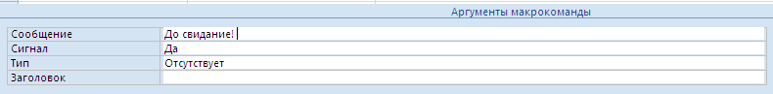
- Макрокоманда — Выход — Сохранить все.
5. Для создания макроса Открыть и расположить:
- Создание — Макрос;
- Выделите и перетащите форму (любимую) в окно макроса. Разместите в первой ячейке столбца Макрокоманда. В поле появится макрокоманда ОткрытьФорму. В столбец Примечание той же строки введите текст: «Открытие формы»;
- перейдите во вторую строку столбца Макрокоманда. Перетащите таблицы Клиенты и Сотрудники в окно макроса во вторую и третью ячейки столбца Макрокоманда. Введите, если нужно, соответствующие примечания;
- в следующей свободной ячейке столбца Макрокоманда выберите команду ВыполнитьКоманду.
- Запустите созданный макрос. Закройте все окна, кроме окна БД.
- Отредактируйте макрос Открыть и расположить. Войдите в Конструктор и щелкните мышью в одном из полей первой строки (или выделите ее целиком), вызовите контекстное меню — Добавить строки. В вставленной пустой строке в поле Макрокоманда поместите команду Свернуть. Сохраните и запустите макрос.
- Создайте макрос Открыть форму Договоры. Проверьте его.
- Закройте все окна, кроме окна БД.
Связывание макроса с событием.
1. Для создания макроса Autoexec:
- создайте макрос Открытие формы Договоры, состоящий из следующих макрокоманд:
- Открыть Форму «Договоры»
- Развернуть.
- создайте новую форму, включив в нее заголовок «Вас приветствует база данных Автосалон», какую-либо картинку и кнопку «Открыть форму Договоры»;
- назначьте для этой кнопки макрос «Открыть форму Договоры» (контекстное меню на кнопке — Свойства — вкладка События – Нажатие кнопки — имя макроса). Закройте созданную форму и дайте ей название Заставка;
- создайте новый макрос с именем Autoexec, состоящий из следующих макрокоманд:
- Открыть Форму «Заставка»
- Развернуть.
- Выполните макрос Завершение.
- Загрузите БД Автосалон. Проверьте работу макросов Autoexec и Открыть форму Договоры.
- Закройте БД. Запустите ее вновь с нажатой клавишей SHIFT. При этом макрос Autoexec не выполняется.
Связывание макроса с кнопкой
- Создайте три макроса для открытия форм Клиенты, Сотрудники, Модели автомобилей.
- Откройте форму Договоры и создайте в ней несколько кнопок для открытия всех форм БД. Каждую кнопку снабдите понятным названием или изображением.
- Свяжите каждую кнопку с соответствующим макросом.
- Проверьте все кнопки.
- Создайте кнопку на форме Договоры с изображением самолета. Свяжите ее с макросом Завершение. Снабдите кнопку всплывающей подсказкой «Завершение работы».

4. САМОСТОЯТЕЛЬНАЯ РАБОТА
Запросы
- Запросы на выборку
  - Создайте список всех клиентов, оформивших покупку на конкретную модель автомобиля
  - Создайте список всех сотрудников, принятых на работу не позднее 1.01.2011
- Запросы с вычисляемыми полями
  - Создайте запрос для расчета ведомости заработной платы для сотрудников автосалона с учетом новых окладов. Оклад сотрудников увеличивается на 25%. Запрос включает поля: Фамилия сотрудника, должность, новый оклад
  - Создайте запрос расчета новой цены для автомобилей, не имеющих в комплекте подушек безопасности. Их цена снижена на 15%. Запрос включает поля: Модель автомобиля, новая цена (поле Подушки безопасности не должно отображаться на экране).
- Параметрические запросы
  - Сформируйте запрос для всех клиентов, проживающих в конкретном городе
  - Сформируйте запрос для всех сотрудников, продавших автомобили конкретного цвета
- Итоговые запросы
  - Создайте запрос для определения максимального оклада среди сотрудников автосалона
  - Создайте запрос для подсчета количества всех автомобилей, проданных в 2012 году
- Перекрестные запросы
Создайте запрос для выяснения, какое количество автомобилей было продано сотрудниками фирмы клиентам из разных городов. Использовать поля: должность сотрудника, город (из таблицы Клиенты) и модель автомобиля.
Формы
- Создать с помощью Мастера форм новую форму Модели автомобилей для одноименной таблицы. Включите в нее все поля исходной таблицы, оформите форму с размещением полей в столбец.
- Вставьте в форму название, рисунок и кнопки перехода по записям (не менее 2-ух)
- Постройте подчиненную форму для таблиц Модели автомобилей (отношение «один» - главная) и Договоры (отношение «много» - подчиненная).
Отчеты
- Составьте отчет, в котором указаны фамилия клиента, модель автомобиля, год выпуска авто, цена автомобиля, наличие кондиционера. Установите группировку по полю Кондиционер. Подведите итоги по полю Цена автомобиля
- Составьте отчет, в котором указаны фамилия сотрудника, должность, оклад. Установите группировку по полю Должность. Подведите итоги по полю Оклад, подсчитайте сумму и среднее значение.

5. СПИСОК ЛИТЕРАТУРА

- Советов Б.Я.. Базы данных: теория и практика: учебник для студентов вузов, обучающихся по направлениям "Информатика и вычислительная техника" и "Информационные системы" / Б. Я. Советов, В. В. Цехановский, В. Д. Чертовской. - М.: Высшая школа, 2005. - 464 с.
- Кудинов Ю. И.. Основы современной информатики: учебное пособие для студентов вузов, обучающихся по специальности "Прикладная информатика" / Ю. И. Кудинов, Ф. Ф. Пащенко. - СПб. [и др.] : Лань, 2009.
- Калабухова Г. В.. Компьютерный практикум по информатике: офисные технологии: учебное пособие для студентов вузов, обучающихся по направлению и специальности "Социальная работа" / Г. В. Калабухова, В. М. Титов. - М. : ФОРУМ : ИНФРА-М, 2011. - 336 с.
- Информатика и информационные технологии: учебное пособие для студентов, обучающихся по направлению "Экономика" и другим экономическим специальностям / [Ю. Д. Романова и др.] ; под ред. Ю. Д. Романовой. - 2-е изд., испр. и доп. - М. : Эксмо, 2011. - 704 с.
- Информатика и информационные технологии: учебное пособие для студентов обучающихся по направлению "Экономика" и другим экономическим специальностям / И. Г. Лесничая [и др.] ; ред. Ю. Д. Романова ; Московская международная высшая школа бизнеса. - 2-е изд. - М. : Эксмо, 2006. - 543 с.

